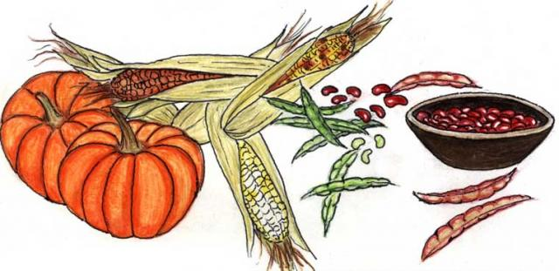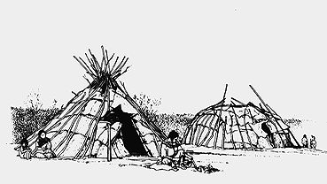

**AUBE : SALUTATION AU JOUR ET À LA MÈRE TERRE**

**10 H – OUVERTURE DU SITE**- Expositions - Jeux traditionnels en famille  
**10 H30**  
- Informations par Sonia Laquerre sur la ***MARCHE DES FEMMES POUR L’EAU***  
**11 H**  
- **CERCLE DE PARTAGE** : Culture et Histoire avec   
 Bernard Jenniss représentant la nation malécite (Wolostoqi)

**13 H 30 - CONTE POUR ENFANTS PAR SHANIPIAP**

**14 H 30 – ATELIERS  
 - BRICOLAGE (POUR ENFANTS) Collier du bonheur**

**15 H 30 – CERCLES DE PARTAGE**- L’engagement social des femmes autochtones  
- L’héritage culturel des Premières Nations dans notre région

**17 H – SOUPE communautaire** des « Trois Sœurs »

**19 H 30 – SOIRÉE EN MUSIQUE:** Shanipiap chante ses compositions en langue innue accompagnée de ses musiciens (Entrée gratuite)

**JOURNÉE avec les PREMIÈRES NATIONS**

**KWE!**

**Partageons notre héritage autochtone!**

**À TOURVILLE, le 22 juin**

Au centre multi-services (ancienne école)   
 962, rue des Trembles, salle à l’arrière  


Entrée gratuite  
Pour toute la famille

Information Cercle Lusekut: 418-359-0075